Исх. № Б/Н от 27 августа 2020 г.

Управление Федеральной антимонопольной службы
по Курской области
305000, г. Курск, ул. Марата, 9
Телефон/факс: (4712)70-08-15/(4712)70-87-02
Электронная почта: to46@fas.gov.ru
Уполномоченное учреждение | ОКУ "Центр закупок Курской области"  305007, Курская обл, г. Курск, ул. Моковская, 2-Г  Ответственное должностное лицо: <…>  Электронная почта: fiko46@bk.ru  Телефон: 7-4712-446844
Заказчик | ОБУЗ "Курская областная детская больница № 2" комитета здравоохранения Курской области  305029, Курская область, г. Курск, ул. Хуторская, 43-а  Телефон: +7(4712)530440  Электронная почта: tenx88@mail.ru
Адрес электронной площадки в информационно-телекоммуникационной сети «Интернет» | АО «ТЭК-Торг»  119034, г. Москва, ул. Тимура Фрунзе, 24, комн.31 эт.3  http://www.tektorg.ru/  Телефон: +7 (495) 734-81-18  Электронная почта: help@tektorg.ru
Заявитель | ООО «Фармсервис»  Место нахождения: 350018, г. Краснодар,  ул. Сормовская, дом № 7 Литер Г, офис 139  Номер контактного телефона +7(918) 046-22-99  Адрес электронной почты: info@phsv.ru

ЖАЛОБА
на положения аукционной документации
(в порядке главы 6 Федерального закона № 44-ФЗ от 05.04.2013 г. «О контрактной системе в сфере закупок товаров, работ, услуг для обеспечения государственных и муниципальных нужд»)
Извещение и аукционная документация о проведении электронного аукциона № 0744200000220001564
были размещены в единой информационной системе http://zakupki.gov.ru 20.08.2020.
Наименование объекта закупки: Поставка медицинских масок.
Начальная (максимальная) цена контракта: 120 000,00 руб.
Дата и время окончания подачи заявок: 31.08.2020 09:00
В соответствии с описанием объекта закупки (Приложение № 2 к аукционной документации) поставке подлежат медицинские изделия (Маска хирургическая, одноразового использования), соответствующие следующим характеристикам:
№ | Наименование поставляемого товара | Функциональные, технические и качественные характеристики, эксплуатационные характеристики объекта закупки (при необходимости) | Показатели товара (при этом указываются максимальные и (или) минимальные значения таких показателей, а также значения показателей, которые не могут изменяться) | Требования к гарантийному сроку товара, работы, услуги и (или) объему предоставления гарантий их качества, к гарантийному обслуживанию товара, к расходам на эксплуатацию товара, к обязательности осуществления монтажа и наладки товара, к обучению лиц, осуществляющих использование и обслуживание товара
1 | Маска хирургическая, одноразового использования | Из высококачественного нетканого материала обладающего способностью задерживать микроорганизмы | Соответствие
 |  | В области прилегающей к носу вставка, запаянная в пластиковую полоску, обеспечивающая способность изогнуть маску в соответствии с особенностями формы носа для плотного прилегания ее верхнего края к лицу | Соответствие
 |  | Цвет | голубой или белый
 |  | Количество слоёв | Не менее 3
 |  | Исполнение | На резинках
 |  | Количество штук в упаковке | Не менее 100
ООО «Фармсервис» полагает, что при размещении закупки допущены нарушения Федерального закона от 05.04.2013 № 44-ФЗ «О контрактной системе в сфере закупок товаров, работ, услуг для обеспечения государственных и муниципальных нужд», Федерального закона от 26.06.2006 № 135-ФЗ «О защите конкуренции».
При размещении в ЕИС извещения об осуществлении закупки применена позиция КТРУ 32.50.50.190-00002126.
Вместе с тем, КТРУ содержит ряд позиций, соответствующих потребностям Заказчика – маска хирургическая одноразового использования (исполнение: на резинке; количество слоев: от 3), – отличающихся лишь наполнением упаковки:
32.50.50.190-00002132 (количество штук в упаковке ≥ 3)
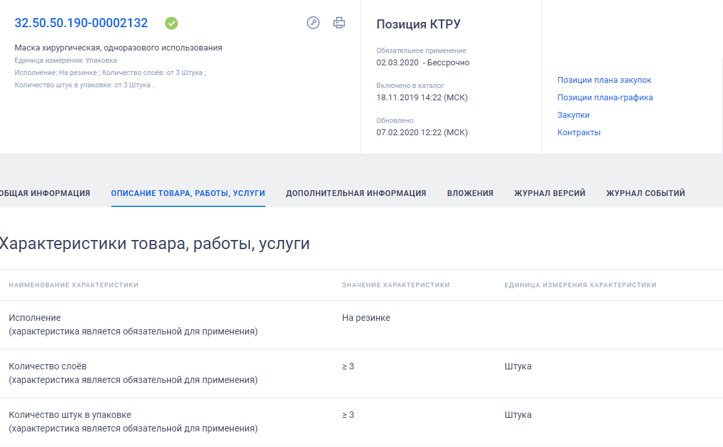

32.50.50.190-00002130 (количество штук в упаковке ≥ 25)
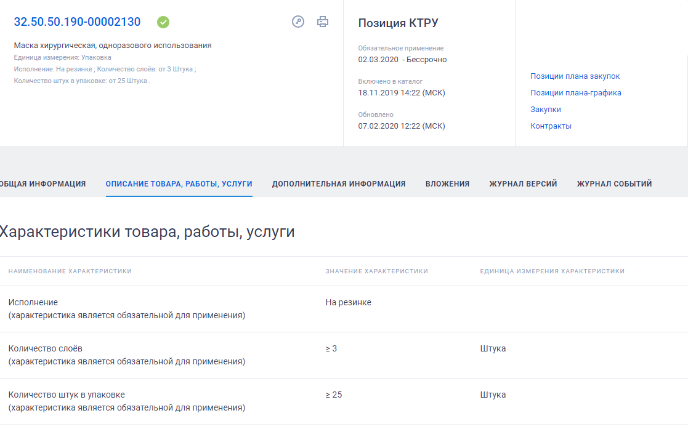
32.50.50.190-00002128 (количество штук в упаковке ≥ 50)
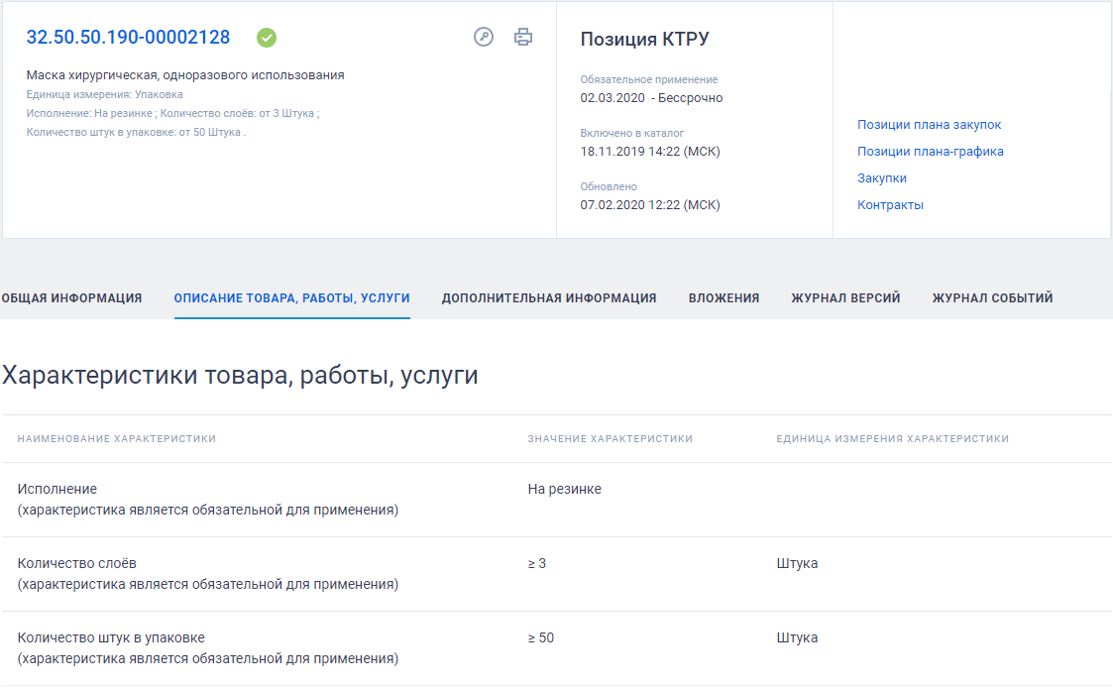

В соответствии с ч. 1 ст. 33 Федерального закона от 05.04.2013 № 44-ФЗ «О контрактной системе в сфере закупок товаров, работ, услуг для обеспечения государственных и муниципальных нужд» (далее также Федеральный закон от 05.04.2013 № 44-ФЗ) описание объекта закупки должно носить объективный характер. В описании объекта закупки указываются функциональные, технические и качественные характеристики, эксплуатационные характеристики объекта закупки (при необходимости). в описание объекта закупки не должны включаться требования или указания в отношении товарных знаков, знаков обслуживания, фирменных наименований, патентов, полезных моделей, промышленных образцов, наименование страны происхождения товара, требования к товарам, информации, работам, услугам при условии, что такие требования или указания влекут за собой ограничение количества участников закупки.
Согласно ч. 2 ст. 17 Федерального закона от 26.06.2006 № 135-ФЗ «О защите конкуренции» (далее также Федеральный закон от 26.06.2006 № 135-ФЗ) при проведении торгов, запроса котировок, запроса предложений, в случае закупок товаров, работ, услуг для обеспечения государственных и муниципальных нужд запрещается не предусмотренное федеральными законами или иными нормативными правовыми актами ограничение доступа к участию в торгах, запросе котировок, запросе предложений.
В соответствии с п. 3-4 ст. 4 Федерального закона от 26.06.2006 № 135-ФЗ:
- взаимозаменяемые товары - товары, которые могут быть сравнимы по их функциональному назначению, применению, качественным и техническим характеристикам, цене и другим параметрам таким образом, что приобретатель действительно заменяет или готов заменить один товар другим при потреблении (в том числе при потреблении в производственных целях);
- товарный рынок - сфера обращения товара (в том числе товара иностранного производства), который не может быть заменен другим товаром, или взаимозаменяемых товаров, в границах которой (в том числе географических) исходя из экономической, технической или иной возможности либо целесообразности приобретатель может приобрести товар, и такая возможность либо целесообразность отсутствует за ее пределами.
Согласно ч. 4 ст. 38 Федерального закона от 21.11.2011 № 323-ФЗ «Об основах охраны здоровья граждан в Российской Федерации» (далее также Федеральный закон от 21.11.2011 № 323-ФЗ) на территории Российской Федерации разрешается обращение медицинских изделий, зарегистрированных в порядке, установленном Правительством Российской Федерации, уполномоченным им федеральным органом исполнительной власти.
Следовательно, медицинские изделия, зарегистрированные в соответствии с законодательством Российской Федерации, являются товаром в контексте антимонопольного законодательства.
В соответствии с ч. 8 ст. 38 Федерального закона от 21.11.2011 № 323-ФЗ в целях государственной регистрации медицинских изделий в порядке, установленном уполномоченным федеральным органом исполнительной власти, проводятся оценка соответствия в форме технических испытаний, токсикологических исследований, клинических испытаний и экспертиза качества, эффективности и безопасности медицинских изделий, а также испытания в целях утверждения типа средств измерений (в отношении медицинских изделий, относящихся к средствам измерений в сфере государственного регулирования обеспечения единства измерений, перечень которых утверждается уполномоченным федеральным органом исполнительной власти).
В процессе регистрации медицинского изделия доказываются его качество, эффективность и безопасность. Таким образом факт государственной регистрации медицинского изделия означает его соответствие требованиям качества, эффективности и безопасности в период срока его годности.
Согласно сведениям Государственного реестра медицинских изделий и организаций (индивидуальных предпринимателей), осуществляющих производство и изготовление медицинских изделий, ведение которого предусмотрено статьей 38 Федерального закона от 21.11.2011 № 323-ФЗ, на территории Российской Федерации зарегистрировано более 100 масок хирургических одноразового использования (исполнение: на резинке; количество слоев: от 3) различных производителей с различным количественным наполнением упаковки.
Следовательно, все маски хирургические одноразового использования (исполнение: на резинке; количество слоев: от 3), зарегистрированные на территории Российской Федерации, являются качественными, эффективными и безопасными вне зависимости от количественного наполнения упаковки.
На основании изложенного взаимозаменяемые товары маска хирургическая одноразового использования (исполнение: на резинке; количество слоев: от 3; количество штук в упаковке ≥ 100) и маска хирургическая одноразового использования (исполнение: на резинке; количество слоев: от 3; количество штук в упаковке ≥ 50) (либо в ином количественном наполнении упаковки, обеспечивающей качество, эффективность и безопасность непосредственно медицинского изделия) относятся к одному товарному рынку.
Таким образом, указание государственными и муниципальными заказчиками на необходимость поставки масок хирургических одноразового использования (исполнение: на резинке; количество слоев: от 3) с конкретным количественным наполнением упаковки (количество штук в упаковке ≥ 100) без возможности поставки масок хирургических одноразового использования (исполнение: на резинке; количество слоев: от 3) с эквивалентным количественным наполнением упаковки (пересчетом количества упаковок в зависимости от их количественного наполнения) имеет признаки ограничения конкуренции и приводит к сокращению количества участников закупки.
Аналогичной позиции придерживается ФАС России (Письмо ФАС России от 13.04.2017 № ИА/24716/17 «О формировании документации на закупку медицинских шприцов»).
Вместе с тем, разъяснения, направляемые ФАС России, являются официальной позицией Федеральной антимонопольной службы и являются обязательными для применения территориальными органами ФАС России.
На основании изложенного руководителям территориальных органов ФАС России необходимо контролировать исполнение всех разъяснений ФАС России и пресекать вольные трактовки разъяснений ФАС России со стороны сотрудников территориальных органов ФАС России (Письмо ФАС России от 26.08.2016 № ИА/58910/16 «О применении разъяснений ФАС России»).

Проводя аналогию с антимонопольной и правоприменительной практикой, сложившейся в сфере поставок лекарственных препаратов для обеспечения государственных и муниципальных нужд, следует отметить, что установление в документации об открытом аукционе в электронной форме требований к конкретной упаковке, к количеству единиц в упаковке, без возможности поставки эквивалентного количества в иных упаковках может привести к ограничению количества участников закупки и, как следствие, к ограничению конкуренции.
На данное обстоятельство обращено внимание в письмах ФАС России от 13.02.2015 № АК/6283/15, от 06.04.2015 № АК/16400/15 и от 10.06.2015 № АК/29024/15.
В письме ФАС России от 09.06.2015 № АК/28644/15 указано, что наиболее типичным примером ограничения количества участников закупки, является указание в документации закупки не значимых характеристик, в том числе:
- предъявление требований к объему наполнения первичной упаковки, вместо требований к дозировке;
- необоснованное требование к количеству единиц (таблеток, ампул) лекарственного препарата во вторичной упаковке, а также требование поставки конкретного количества упаковок вместо количества лекарственного препарата.
По мнению ФАС России, отклонение заявки на участие в электронном аукционе на основании несоответствия лекарственной формы, упаковки лекарственного средства, формы и материала упаковки лекарственного средства, предложенного участником закупки, требованиям, установленным документацией об аукционе, является нарушением ч. 5 ст. 67 Федерального закона от 05.04.2013 № 44-ФЗ «О контрактной системе в сфере закупок товаров, работ, услуг для обеспечения государственных и муниципальных нужд».
Данная позиция находит поддержку и в судебной практике (Определение Верховного Суда РФ от 30.08.2016 № 304-КГ16-7223; Постановление Арбитражного суда Западно-Сибирского округа от 04.04.2016 по делу № А75-4597/2015; Постановление Арбитражного суда Восточно-Сибирского округа от 20.10.2016 по делу № А58-1002/2016).

Более того, ООО «Фармсервис» является производителем медицинских изделий, в т.ч. маска медицинская, одноразовая с различными вариантами комплектности (5 шт. в упаковке; 10 шт. в упаковке; 50 шт. в упаковке), что подтверждается Регистрационным удостоверением на медицинское изделие от 06.05.2020 № РЗН 2020/10235, Сертификатом соответствия № РОСС RU.HB61.H06049 (прилагаются), в связи с чем возможный довод Заказчика «невозможность поставки товара конкретным участником закупки, не являющимся производителем, не свидетельствует об ограничении конкуренции» неприменим при изложенных обстоятельствах.

Таким образом, ООО «Фармсервис» полагает, что заказчиком допущено нарушение действующего законодательства РФ, выразившееся в ограничении конкуренции посредством указания заказчиком на необходимость поставки масок хирургических одноразового использования (исполнение: на резинке; количество слоев: от 3) с конкретным количественным наполнением упаковки (количество штук в упаковке ≥ 100) без возможности поставки масок хирургических одноразового использования (исполнение: на резинке; количество слоев: от 3) с эквивалентным количественным наполнением упаковки (пересчетом количества упаковок в зависимости от их количественного наполнения) имеет признаки ограничения конкуренции и приводит к сокращению количества участников закупки.

На основании вышеизложенного, в целях восстановления нарушенных прав и законных интересов ООО «Фармсервис», руководствуясь ст. 105-107 Федерального закона от 05.04.2013 № 44-ФЗ «О контрактной системе в сфере закупок товаров, работ, услуг для обеспечения государственных и муниципальных нужд»,

ПРОШУ:
- Приостановить осуществление закупки по извещению № 0744200000220001564 до рассмотрения жалобы по существу.
- Обязать Заказчика (Уполномоченное учреждение) внести изменения в аукционную документацию по извещению № 0744200000220001564.
- Вернуть электронный аукцион № 0744200000220001564 на стадию подачи заявок.
- Выдать предписание об устранении выявленных нарушений.

Прилагается (копии):
- Регистрационное удостоверение на медицинское изделие от 06.05.2020 № РЗН 2020/10235;
- Сертификат соответствия № РОСС RU.HB61.H06049;
- Решение № 1 от 09.01.2018;
- Приказ № 1 от 09.01.2018.

Директор ООО «Фармсервис» <…>

